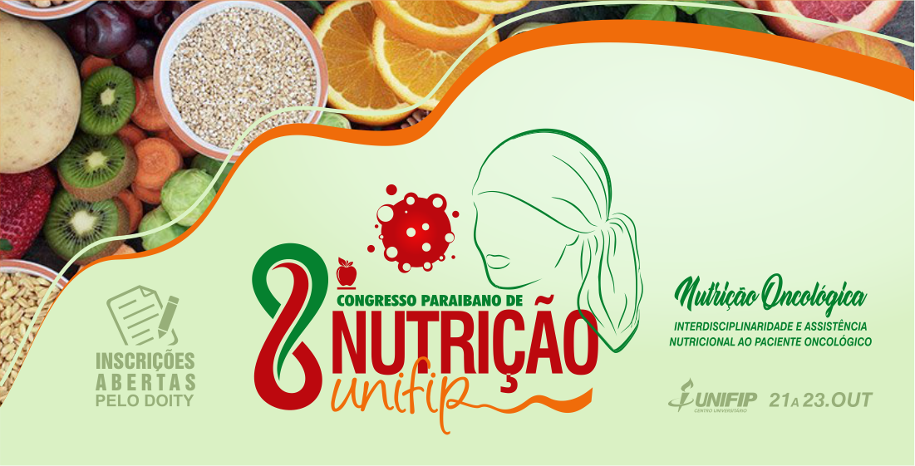

**A TERAPIA NUTRICIONAL COMO AGENTE RELEVANTE NO PROCESSO DE CICATRIZAÇÃO DE FERIDAS**

**Thaynar Da Silva Alves¹, Maria Vitória Cabral De Melo², Klédson José Rosendo Monteiro³, Walnara Arnaud Moura¹**

**Centro Universitário de Patos – UNIFIP**

**Email:** [**thaynar_pb@hotmail.com**](mailto:thaynar_pb@hotmail.com)

**INTRODUÇÃO**

A ferida pode ser conceituada como qualquer interrupção na integridade da pele, causada por trauma físico, químico ou mecânico, ou desencadeada por alguma alteração clínica, que acione as frentes de defesa orgânica para o contra-ataque (MENDES et al., 2018).

Quanto a sua fisiopatologia, as feridas podem ser classificadas, de acordo com o tempo de reparação tissular, em agudas e crônicas, as feridas agudas, a reparação ocorre em tempo adequado, sem complicações, já as feridas crônicas, são aquelas que não são reparadas em tempo esperado e apresentam complicações. Outra classificação, se refere a profundidade da ferida, que engloba a ferida superficial, ferida com perda parcial e a perda total (BLANES et al., 2004).

A cicatrização é um processo de reparação tecidual dinâmico e imediato do organismo, em resposta a uma lesão, com intuito de restituir a característica anatômica, estrutural e funcional do tecido lesado (BOTTONI et al., 2011). Segundo De Sá Sousa et al. (2015) há alguns anos os imunonutrientes têm sido utilizados sozinhos ou em combinação na tentativa de influenciar parâmetros nutricionais, imunológicos e inflamatórios, a fim de que eles possam contribuir para minimizar as complicações infecciosas, melhoria do prognóstico, sem causar efeitos colaterais.

O papel da nutrição na cicatrização das feridas é evidente. A combinação do conhecimento de um tratamento correto da ferida em combinação com um bom aporte nutricional pode resultar na diminuição da morbilidade e mortalidade, na melhoria na qualidade de vida e na diminuição do tempo de internamento (MONTENEGRO, 2012).

**OBJETIVOS**

O objetivo deste trabalho demonstrar por meio da literatura a importância da terapia nutricional como fator de interferência positivo no processo de cicatrização de feridas.

**MATERIAIS E MÉTODOS**

O trabalho foi do tipo descritivo e de revisão bibliográfica, os artigos utilizados foram todos publicados em português disponibilizados na íntegra e com acesso livre e selecionados através de uma busca nas bases de dados científicas: Scielo e Google Acadêmico utilizando os descritores fisiologia da pele, cicatrização de feridas e nutrição e como unitermos as seguintes palavras-chave: fisiologia da pele, feridas e nutrição, sendo encontrados sete artigos e a análise dos dados deu-se por meio da leitura minuciosa de todos eles.

**RESULTADOS**

A pele é o maior órgão do corpo humano, correspondendo a aproximadamente 16% do peso corporal, apresenta duas camadas principais: epiderme e derme, que são unidas entre si e uma terceira camada, a hipoderme, à qual é constituída por tecido conjuntivo subcutâneo, ficando abaixo das duas camadas (ISAAC et al., 2010). Segundo Isaac et al. (2010), a derme é a camada mais espessa e profunda da pele, sendo composta por fibras de colágeno e elastina, a epiderme é a camada mais externa das duas principais camadas da pele. É discretamente ácida, recoberta por epitélio queratinizado, sendo este, sustentado pela derme e pelo tecido conjuntivo subjacente, também contém melanócitos que confere cor à pele, cabelo e pêlos, sendo dividida em cinco camadas distintas: estrato córneo, estrato lúcido, estrato granuloso, estrato espinhoso e estrato basal ou germinativo, assim, quando a barreira protetora da pele é aberta temos o que chamamos de feridas.

A cicatrização de feridas trata-se de um processo dinâmico que inclui vários níveis, compreendendo três fases: inflamatória, proliferativa e de remodelação. Na fase inflamatória logo após o machucado, o organismo aciona o sistema de coagulação para estancar o sangue e evitar a entrada de bactérias, a região da ferida fica vermelha e quente, na fase proliferativa, fase esta responsável pelo “fechamento” da ferida, ou seja, trata-se da integridade da derme, regeneração das bordas e início da formação do tecido de granulação e por fim, na fase de remodelação, o tecido de granulação dará lugar a uma pele fina e rosada, que irá se contrair, diminuindo assim a cicatriz.

A deficiência nutricional dificulta o processo de cicatrização, uma vez que o sistema imune deprime-se diminuindo a qualidade e a síntese de tecido de reparação. É importante que haja uma avaliação nutricional criteriosa, analisando parâmetros antropométricos, bioquímicos e clínicos (SILVA et. al., 2007).

A intervenção nutricional no paciente portador de feridas tem como objetivo: facilitar a cicatrização das feridas, reduzir os riscos de infecção, manter ou repor nutrientes, garantir a tolerância ao regime nutricional escolhido, fornecer energia adequada para maximizar a retenção de nitrogênio e facilitar a cicatrização da ferida, através de imunonutrientes que realizem a síntese de colágeno, prover 100% das RDIs ou a ingestão adequada de vitaminas e minerais diariamente, tratar deficiências de vitaminas e minerais, confirmadas ou suspeitas, especialmente zinco, e vitaminas A e C, monitorar a administração da nutrição, manter o estado de hidratação, manter rigoroso controle glicêmico e ajustar o plano nutricional para obter os resultados esperados (BOTTONI et al., 2011).

No que se refere ao processo de cicatrização de feridas, é importante salientar a necessidade de um teor energético adequado para ativação do sistema imunológico e ação das células brancas, o que evidencia a importância de um adequado aporte nutricional (ANDERSON, 2015).

As proteínas são os principais elementos formadores do sistema imune, sendo assim, seu consumo inadequado ou sua depleção prolongam o tempo da fase inflamatória da cicatrização. Ademais, as proteínas são fundamentais para a formação de linfócitos e para o processo de formação do colágeno e da neovascularização, sendo essencial tanto para a fase inflamatória quanto para a fase proliferativa (SORIANO; PEREZ, 2011).

O papel da nutrição na prevenção e tratamento de feridas é reconhecido, uma dieta completa, equilibrada e variada é fundamental para garantir um correto aporte energético e proteico e assim contribuir efetivamente para o processo de cicatrização, acelerando esse processo (MONTENEGRO, 2012).

**CONSIDERAÇÕES FINAIS**

Evidenciou-se pelo presente trabalho que a terapia nutricional adequada age positivamente na cicatrização de feridas, uma vez que o referido processo exige a participação de diversos nutrientes que agem diretamente na formação de tecidos e ativação do sistema imunológico, ressaltando-se assim a relevância dos mesmo, uma vez que agem de formas distintas, porém, se utilizados em conjunto dentro de uma dieta balanceada, serão cruciais no processo de recuperação, visto que a deficiência nutricional dificulta o processo de reparação tecidual.

**REFERÊNCIAS**

ANDERSON, B. **Nutrition and wound healing: the necessity of assentamento.** British Journal of Nursing, 2015.

BOTTONI, Andrea; Adriana; RODRIGUES, R.C, CELANO, R.M.G. **Papel da Nutrição na cicatrização/role of nutrition in healing**. **Revista Ciências em Saúde**, v. 1, n. 1, p. 98-103, 2011.

BLANES, L. **Tratamento de feridas.** Cirurgia vascular: guia ilustrado. São Paulo, 2004.

DE SÁ SOUSA, A. E; BATISTA, F.O.C; MARTINS, T.C.L, SALES, A.L.C.C. O papel da arginina e glutamina na imunomodulação em pacientes queimados–revisão de literatura. **Rev Bras Queimaduras**, v. 14, n. 4, p. 295-9, 2015.

ISAAC, C.; LADEIRA, P.R.S; RÊGO, F.M.P; ALDUNATE, J.C.B, FERREIRA, M.C. Processo de cura das feridas: cicatrização fisiológica. **Revista de Medicina**, v. 89, n. 3-4, p. 125-131, 2010.

MENDES, D. C; SANTOS, B.C.O; OLIVEIRA, L.B, SABINO, L.F. A IMPORTÂNCIA DA NUTRIÇÃO NO PROCESSO DE CICATRIZAÇÃO DE FERIDAS. **ANAIS SIMPAC**, v. 9, n. 1, 2018.

MONTENEGRO, S. Proteína e cicatrização de feridas. **Revista Nutrícias**, n. 14, p. 27-30, 2012.

SILVA, Roberto C. Lyra; FIGUEIREDO, Nébia M. Almeida; MEIRELES, Isabella B. **Feridas: fundamentos e atualizações em enfermagem.** 2 ed. São Caetano do Sul-SP: Yendis Editora, 2007.

SORIANO, J.V.; PEREZ, E.P. **Nutrição e Feridas Crônicas. Grupo Nacional para el studio y assesoriamiento em ulceras por presíon y heridas crônicas.** Documento técnico GNEAUPP n° XII, 2011.